# TSA – Dokumentation - Lesen der TSA – Reports

Quantitatives Vermögensmanagement mit innovativen Algorithmen

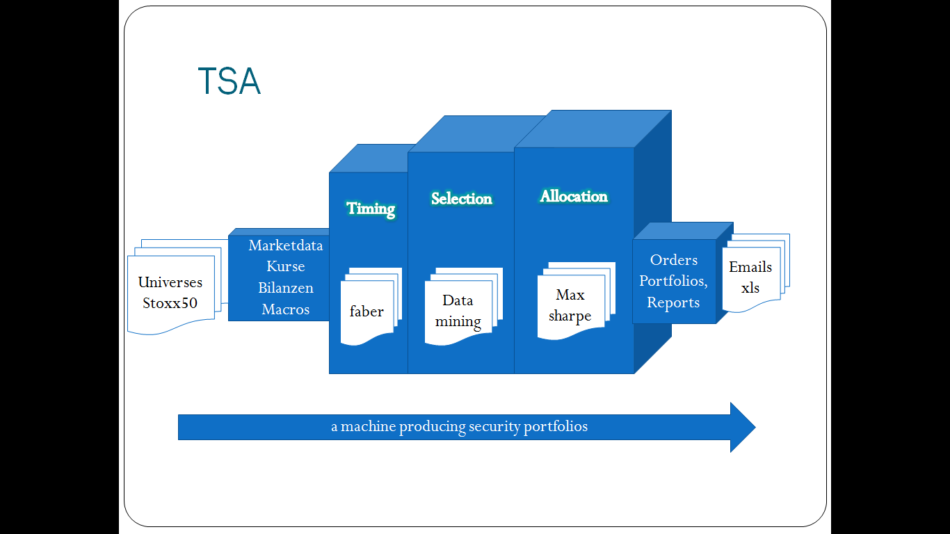

**Die TSA – Maschine wird** im Vermögensmanagement sowohl in der Entwicklung als auch der Produktion eingesetzt (bislang rein privat).

**In der TSA-Entwicklung**: hier werden neue TSA-Algorithmen und Konfigurationen getestet

Auswahl des zu untersuchenden Titel-Universums und der Begleitdaten  
Auswahl der Einstellungen für die drei Arbeitskomponenten Timing, Selektion und Allokation  
Durchführen einer Vermögensverwaltungssimulation über einen historischen Zeitraum   
Auswertung der Ergebnisse und Optimierung der Konfigurationen und Algorithmen

**In der TSA-Produktion:** hier werden Kundenportfolios täglich produziert

Aktualisierung der Marktdaten (täglich)  
TSA-Run (wie oben)  
Entnahme der jüngsten Ordervorschläge und Weiterleitung via – email an den Vermögensverwalter

**Das grundsätzliche Arbeitsschema eines TSA-Runs ist dabei stets gleich:**

Ein ausgewähltes Titel-Universum wird eingelesen, ebenso begleitende Marktdaten wie Billanzen, Macro-Indikatoren oder andere Kurszeitreihen (Währungen, Zinsen...)

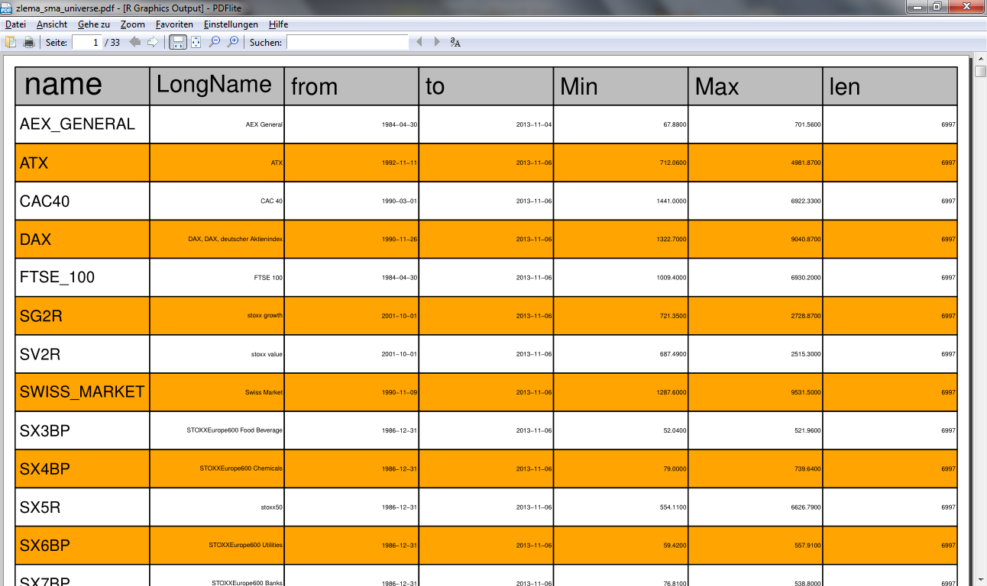

(aus: zlema_sma_**universe**.pdf)

In den Arbeitsschritten Timing,Selektion und Allokation (die können nacheinander – in Einzelfällen aber auch gleichzeitig ablaufen ) wird die Arbeit eines Vermögensverwalters simuliert: TSA kauft und verkauft im Zeitablauf ausgewählte Titel aus dem ausgewählten Universum in ganz speziellen Stückzahlen mit dem Ziel das Gesamtvermögen des Anlegers zu erhöhen wobei Risiken strikt kontrolliert und gemanaged werden.

**Aufgabe der TSA Algorithmen** ist die gegenläufigen Ziele Gewinn, Risiko und Transaktionskosten auszubalanzieren und zur Verfügung stehende Marktdaten optimal für das Vermögensmanagement auszuwerten.

Eine TSA-Maschine kann in hunderten verschiedenen Konfigurationen betrieben werden.  
Für jeden Teilschritt Timing,Selektion,Allokation stehen duzende unterschiedlich konfigurierbare Algorithmen zur Verfügung.

Die Qualität einer Konfiguration wird durch einen Backtest-Problelauf erkennbar.

Dabei wird ein ausgewähltes Universum mit der ausgewählten Konfiguration der TSA-Maschine in einem Backtest-Run gebracht. Dabei werden für den ausgewählten Zeitablauf die TSA-Prozesses simuliert und drei Ergebnisfiles geschrieben:   
<TimingSystem>_universe.pdf, <TimingSystem>.pdf und <TimingSystem>.xls

Die pdf-Dateien enthalten Charts und Numbers - das xls-File die Gewichte und Transaktionen aller Modelle als offene,weiterverarbeitbare Datensätze. (damit können Endkunden (VV) ihre hauseigenen VV-Reports aktualisieren)

Im Anhang findet sich ein Beispieldatensatz dieser 3 Files:

# Lesehilfe zu den technischen Ergebnissen eines TSA-Runs

**Das Beispiel** zeigt den experimentellen Ergebnis-Plot eines TSA-Runs für ein euro-Branchen-Universum (Meurope). Das **zlema_sma_universe.pdf**  PDF-File zeigt das Universum und die Signale und Hilfslinien des signal.zlema_sma - Timing-systems.

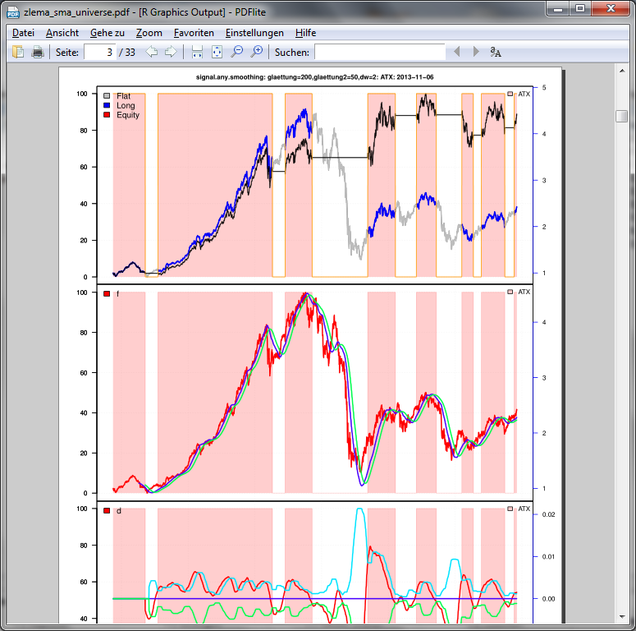

Als **Timing**-System wurde dabei exemplarisch mit „signal.any.smoothing“-ein System mit zlema/sma- smoothing (zwei spezifische numerische Signal-Glättungsmethoden) gewählt. ( nur eins von vielen timing-Systemen die in TSA eingebunden werden können). Im Bild sieht man ein ATX-Index- Timing-System namens (signal.any_smoothing). Der obere Teil des Charts zeigt den ATX-Kursverlauf (blau-grau, je nachdem ob LONG oder FLAT und darüber (scharz) die Equity-Kurve (incls. Transaktionskosten). Die Hintergrundfarben (rosa) zeigen ebenfalls die Handelspos. Man erkennt leicht: Fehlsignale, Das Ignorieren von guten Marktphasen, ... aber auch, das insgesamt die schlimmsten Drawdowns weggefiltert werden – und das das System sehr langsam drehend eingestellt wurde (es gibt recht wenige Trades über 10 Jahre)

Im Unteren Teil des Bildes sieht man die dynamisch, über Quantile adaptierten Schaltsschwellen des zugehörigen Long-Only Entscheidungssystems (hysterese threshold). Die gleiche Logik – läuft , ohne jegliches Parameterfitting, über sämtliche Titel des Universums und geht von hier aus in den Selections- und Allokations-Part der TSA-Maschine.   
Es findet im Beispiel keinerlei titelspezifisches Parameterfitting statt (was leicht zu übertrieben gut aussehenden Backtests führen könnte.)  
Als **Selection** wurde n.Top=k.Top = n/2 mit dem faber-Kriterium: p-SMA(p,200) gewählt  
Als **AssetAllokation**- Strategie wurden aus einer Gesamtmenge von 23 verfügbaren Stratgien die folgenden 4 Algorithmen ausgewählt: Min.VaR ,targetReturn, targetRisk, und MaxSharpe. Ergänzend kommt als Benchmark immer noch der triviale EW=equal weighted –Algorithmus hinzu.

Neben unterschiedlichen RiskReturn-Kennzahlen produzieren alle Anlage Stratgien auch sehr unterschiedliche Transaktionsmuster und Volumina (und damit Kosten). Hier wurde mit global_commission = 0.15% gerechnet (Peisaufschlag).

Die eigentlichen Vergleichs- Ergebnisse finden sich in im Report **zlema_sma.pdf**:

Hier werden 18 Systeme (in 3 Gruppen) getestet, mit deren Hilfe sich die einzelnen Performance-Anteile der einzelnen Komponenten der TSA-Maschine ( Timing, Selektion, Allokation) ablesen lassen.

Das ist kein Verkaufsreport – sondern ein Engineering – Chart der für die Systementwicklung und Parametrisierung benötigt wird. Der Experte kann hier aber sehr viel über die Qualität der untersuchten TSA-Konfiguration ablesen. Ein denkbarer Vertrieb pickt sich dann das am besten zum Risk-Return-Profil des Kunden passende Systeme heraus und bettet dieses (via den ebenfalls produzierten xls-Daten) in seine Präsentationsunterlagen ein.

## Performance-Table: in zlema_sma.pdf

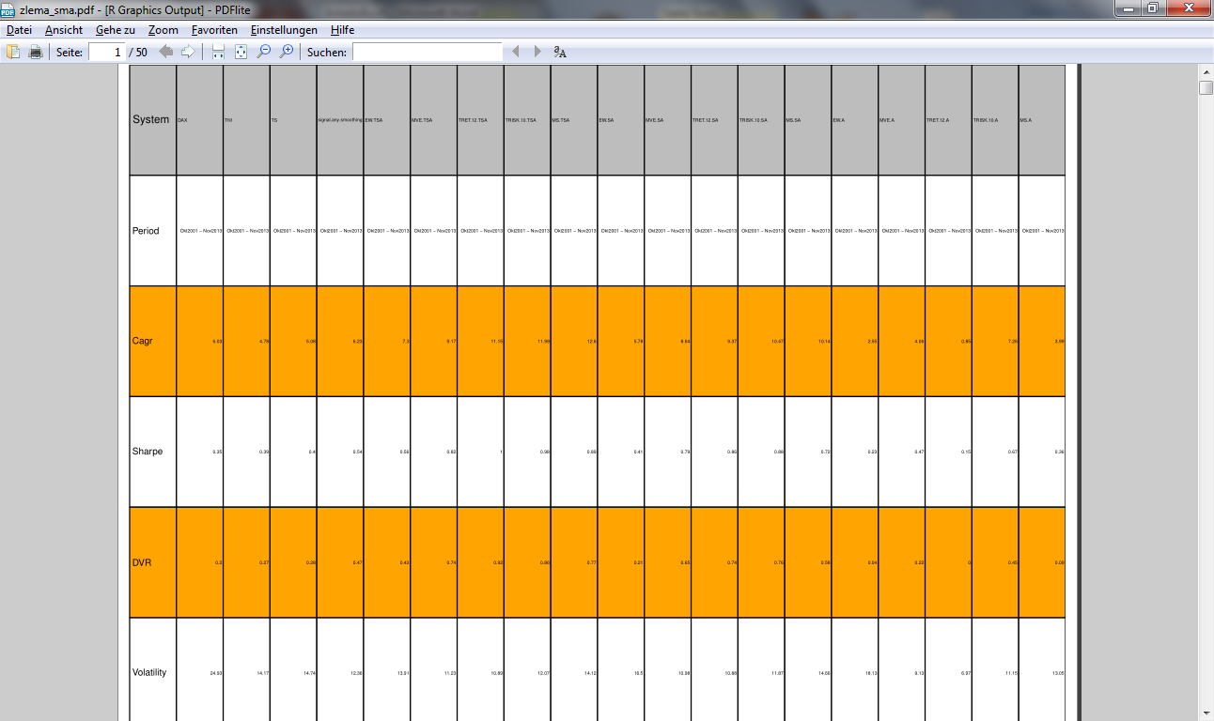

**Titelzeile:** die Systemnamen - Es gibt drei Gruppen von Systemen (erkennbar an der Endung ihres Names):

Ohne Endung : **TIMING** - lediglich die erste Stufe der TSA-Maschine kommt zum Einsatz:

Hier sieht man also rein die Auswirkung der Einzeltitel-Timings auf das Portfolio!

**Dax** – einfach – BuyHold – als Vergleichsmaßstab für alle Charts  
 **signal.(any.smoothing)** das reine TimingSystem - wenn es long ist erhälts es   
 capital/n vom Exposure (n ist die Anzahl der Titel im Universum).  
 Sind mehrere Systeme flat wird nur ein Teil des Exposures ausgeschöpft

Anders **Tfill**: Hier werden alle long Positionen stehts so ausgeweitet, dass das Gesamtcapital allociert ist.

**TS: Timing+selectionEinesBesten** Auch hier wird das Gesamtcaptial voll allociert. Allerdings wird der freie Cash Betrag in einer einzigen Position investiert – nämlich die mit dem besten Ranking (z.B. die mit der besten SharpeRatio – wenn SharpeRatio das gewünschte Ranking-Kritierum ist.) Bei passender Marktlage können alles Systeme investiert sein und jeweils Capital/n Exposure haben.

Endung: .**TSA** **TimingSelectAllokation** – Alle drei Stufen der TSA-Maschine kommen nacheinander zum Einsatz:

**Timing**: gem dem gewählten siganl.(*)-Timing-Modell  
**Selection**: Die Gruppe der Titel die vom Timing her long sind, wird gem. Dem gewählten Ranking-Kriterium (z.B. Sharpe oder faber = Price-SMA(Price,200), oder discounted cash flow – Wertdifferenz (price-dcf) ) sortiert. Dann werden die besten n.Top – Titel ausgewählt. Zu Transaktions(kosten)-Reduktion verbleiben zuvor ausgwählte Titel in der Select-Gruppe – auch wenn sie nur zu den besten k.Top (mit k.Top > n.Top) zählen.  
Wer einmal in der Select-Gruppe ist muss also nicht ganz so gut sein als ein Titel der erst noch in die Gruppe gewählt werden will. Am Ende der Selection gibt es n.Top- Titel die am besten zum Ranking-Kriterium passen. Mit denen gehts nun in die  
**AssetAllokation:** Hier werden unterschiedliche AssetAllokation-Strategien miteinander verglichen:  
EW: equal weighted - jeder n.Top Titel erhält das gleiche Gewicht: Capital/n.Top   
 diese Passiv-Strategie dient immer als Benchmark für die wirklich dynamischen  
 Assetallokations-Strategien:   
MVE: min.var.excel - ein optimierter min.var – Algortihmus inkls. Cov-shrinking (ledoit-wolf)  
TRET.12: target.return.portfolio(12/100)  
TRISK.10: target.risk.portfolio(10/100)  
MS: max.sharpe.portfolio()

Endung: .**SA** **SelectAllokation** – Die Timinig-Signale werden ignoriert („prognosefrei“), lediglich **Selektion** (gem RankingKritierum+nTopK-Filter) und **Allokation** SA-Maschine kommen nacheinander zum Einsatz.

Endung: .**A** **Allokation** – Sowohl Timinig-, als auch Selektion werden übersprungen. Es läuft eine reine,  **Allokation** sämtlicher Titel.

**Die wichtigsten Zeilen der Tabelle:** (es handelt sich um anualisierte Kennzahlen)

CGAR: Return - wie groß ist der Ertrag  
Sharpe: Wie glatt ist die Return-Kurve   
MaxDD: Wie hoch ist der größte im Gesamtzeitraum aufgetretene Verlust vom bis dahin errziehlten BestErtrag.  
**Wünschenswert**:   
Sharpe möglichst groß (>=1)   
MaxDD möglichst klein ( < 20%)  
CGAR: möglichst groß – aber nur wenn auch gute Werte für Sharpe und MaxDD rauskommen.

Hoher Ertrag und kleines Risiko sind natürlich einander wiederstreitende Ziele.

Mit höherer Riskbereitschaft (z.B. in Volatilität, MaxDD oder Sharpe < 1) ausgedrückt – können höhere Erträge realisiert werden. Andere Risikokennzahlen VaR (value at Risk) und CvaR (expected shortfall – machen zumeist gleichläufige Aussagen wie auch schon Sharpe und MaxDD ) – deshalb darf man sich schon auf das Ablesen von Cagr,MaDD und Sharpe konzentrieren.  
Wichtigste Kennzahl ist hier für mich MaxDD und Sharpe.   
Eine sehr gute SharpeRation (super glatte Ertragskurve) könnte leicht durch leveragen (hebeln) in eine Kurve mit höherem Ertrag umgesetzt werden. Dazu werden im Universum einfach zusätzlich zu den Index-ETF Futures eingesetzt.

## Die Kennzahlen (und noch leichter der Risk-ReturnChart s.u.) zeigen mir drei hochinteressante

## Top-Systeme:

TRET.12.TSA - höchste SharpeRatio bei recht gutem Return, und TRISK.10.TSA und MSA.TSA

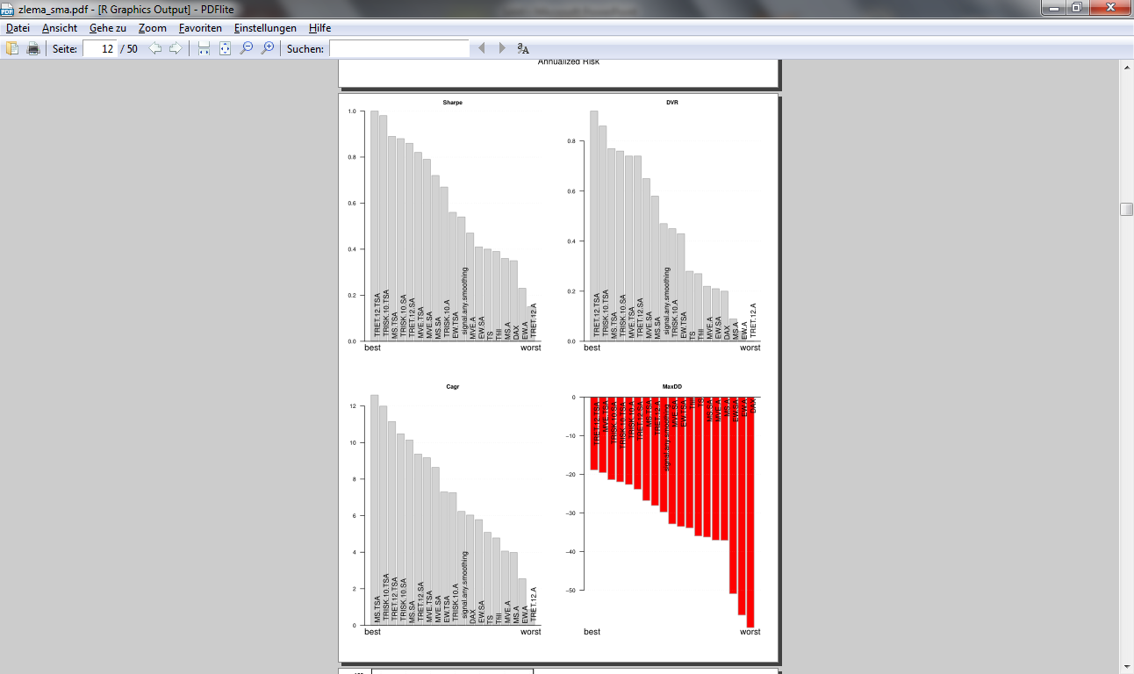

Ergebnisse: Der RiskReturn-Plot -

Zeigt, dass alle Syteme im Vergleich zum Dax risikoärmer sind (weiter links liegen)  
Schon das (triviale Timing-System signal.any.smoothing) – kann einen mit dem DAX vergleichbaren Return – aber bei drastisch geringerem Risiko (MaxDD halbiert !!!) erwirtschaften.

Sowohl das Selektions-Modul als auch das Allokations- Modul können die Performance noch mal steigern. Reine AllokationsModule (die *.A-Gruppe) liegt zwar links vom Dax aber im Return auch tiefer – heißt: Allokation allein nimmt Risiko – aber auf Kosten des Ertrags .

Hingegen kann hier die Kombination aus Timing,Selektion und Allokation nicht nur die Risiken verringern sondern auch den Ertrag steigern: Die 3 Spitzensysteme gehören alle drei zur *.TSA-Gruppe – in der ja alle 3 Komponenten der TSA – Maschine zusammen arbeiten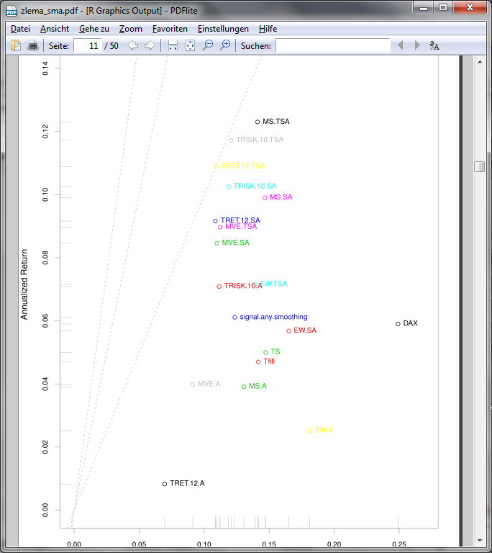

## Strategy.performance-snapshot:

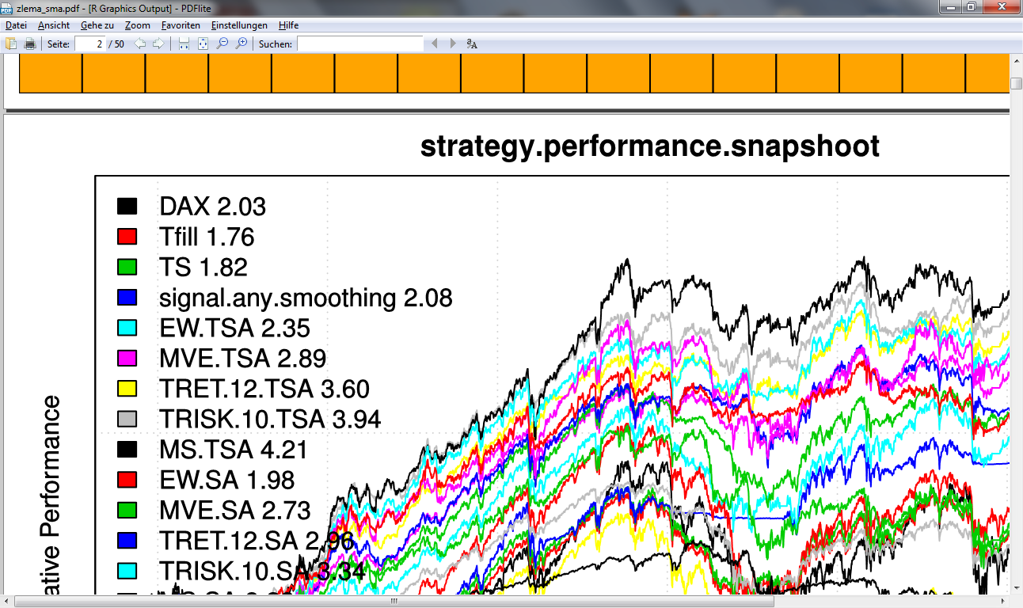

Die Equity-Kuren sämtlicher Modelle in einen Vergleichschart. Zum leichteren Ablesen steht in der Legende hinter dem Modell-Namen noch der letzte Equity-Wert (Wert der Linie auf rechter Y-Achse), z.B MS.TSA  **4.21**

## Allokation-Bar-Charts:

zeigen den Wandel der Assetallokationen im zeitlichen Verlauf an. Die Equity-Kurve wird darüber gezeichnet. Im Beispiel (unten) ist gut zu sehen, wie das Modell in der Marktkrise 2009 komplett in das risikoärmste Papier (lila) dreht 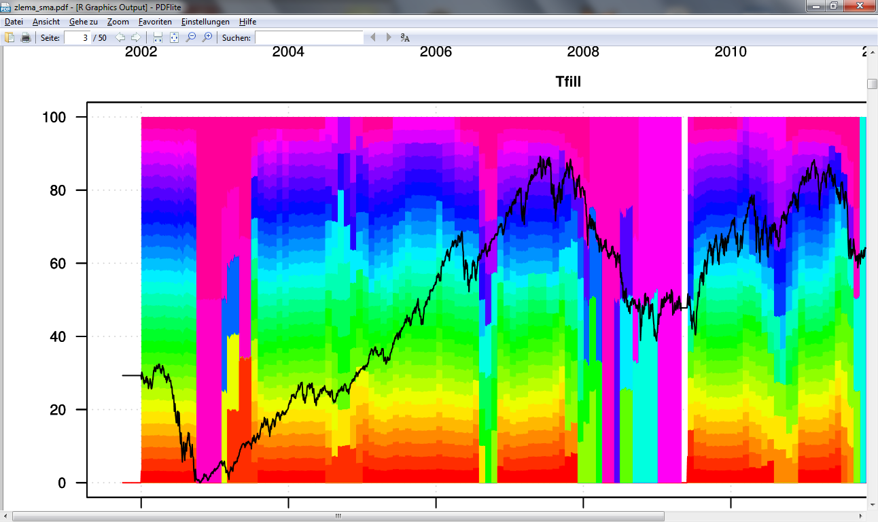

Beim reinen Timing-System (signal.any.smoothing) sieht man, dass es das verfügbare Gesamtexposure (100) in Krisenzeiten oft nicht ausnützt.

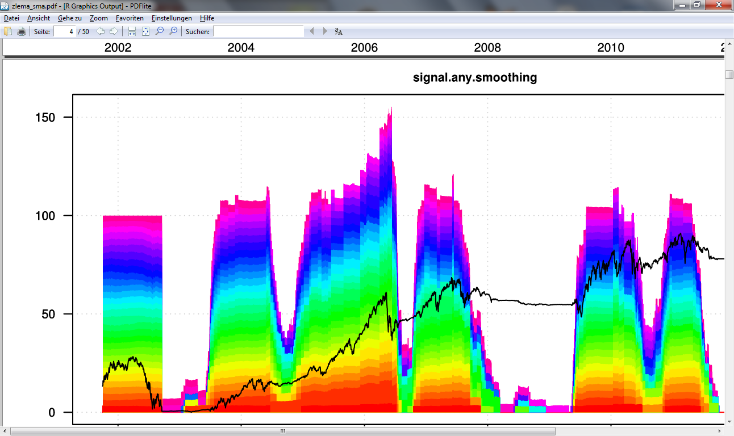

**Average Anual Portfolio Turnover**

Jetzt kommen wir zu den Kosten !!!! - und damit zu der Frage: Wie gut sind die theoretischen Gewinne in der Praxis zu realisisieren.

Leider kann (außer bei einer rein passiven BuyAndHold-Strategie) die Kombination aus Ertragssteigerung und Risikominimierung nur duch aktives Vermögensmanagement erzielt werden:

Sprich: Die Marktdaten müssen ausgewertet werden, zukünftige Ertragschansen abgeschätzt und entsprechend der Marktmeinung werden die Portfolios verändert. Das geschieht mit Kauf und Verkauf von Wertpapieren und diese Transaktionen führen zu Transaktionskosten. Der Umschlagfaktor zeigt wie oft im Jahr das Portfoliovolumen ausgetauscht wurde.

Im Beispielplot zeigt er, dass die guten –und vor allem „glatten“ Returns - insbesondere der 3 Top-Systeme dieses Runs

TRET.12.TSA , TRISK.10.TSA und MSA.TSA

mit einem heftig hohen „anual Turnover“ erkauft werden müssen.

Im Lichte der Transaktionskostenanalyse erscheint, einem **das MVE.TSA-**Modell (T+S+ min.VaR) dann evtl. doch als der eigentliche Gewinner dieses Runs auch wenn es, was seine SharpeRatio und seinen Return angeht nur im vorderen Drittel des Feldes liegt (siehe Balkencharts weiter oben).

Dies zeigt: Bevor ein Modell als praxistauglich in die Produktion gegeben werden kann, muss es, was die Transaktionskosten angeht, geprüft und notfalls optimiert worden sein.  
Beim going-Live sollte zunächst unbedingt nur mit einem geringen Test-Exposure gearbeitet werden um zu überprüfen ob slippage, bid-ask-spread und Gebühren der jeweiligen Assetklassen und des jeweiligen Brokers zu den Modellparametern (global_commission) passen.

Hat man ein Setup wo man in der Praxis eher mit sehr hohen Transaktionskosten rechnen muss, sollte in jedem Falle ein Modell (wie hier **MVE.TSA** ) mit geringem TurnOver bevorzugt werden.

Sehr hilfreich ist auch ein Stabilitätstest: Dafür läßt man durch eine TSA-Konfiguration nicht nur das eigentlich gewünschte Ziel-Universum (z.B. EuroBranchen ...) laufen, sondern danach noch einmal ein ganz anderes (z.B. ETFworld)... So läßt sich erkennen wie stark eine evtl. gute Portfolioperformance aus einer zufällig günstigen Auswahl der Titel im Universum (und des Backtest-Zeitraums) herrührt (*Gold zur rechten Zeit im Portfolio läßt fast jedes Modell auf dem entsprechenden Boom-Zeitabschnitt im Backtest super aussehen – blos ist der Boom heute (2013) vorbei ...)*

Das Reporting schließt ab, mit zwei weiteren Darstellungen pro System:

**Die heutige Allokation (letzte Allokation des Backtestlaufes)** 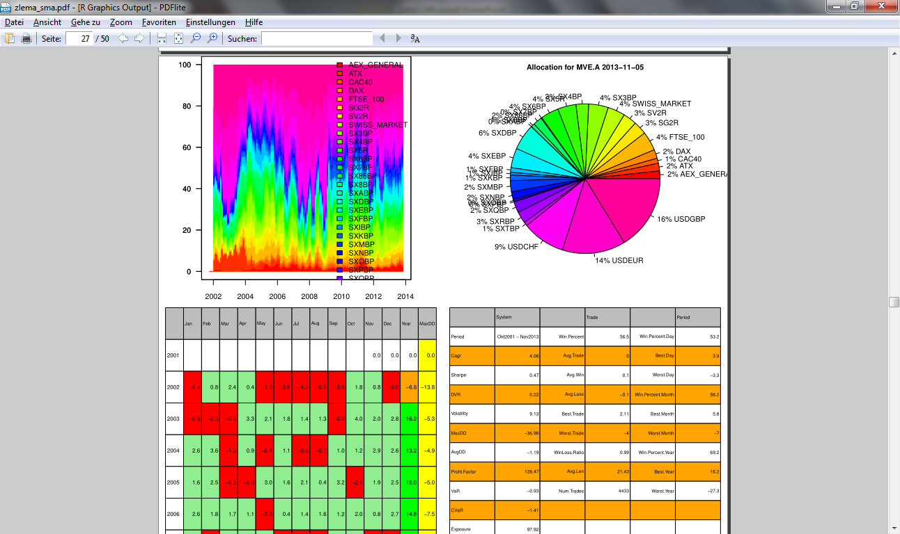

**Return und MaxDD-Analyse aus Monats- und Jahressicht**

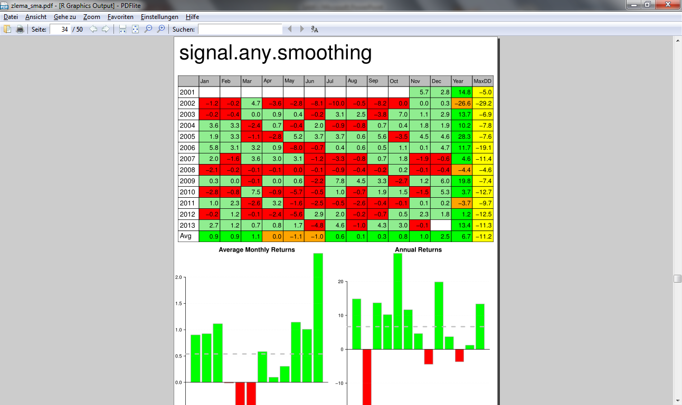

**Disclaimer**

Die Beispiele in dieser Doku haben keinen Anspruch auf Produktionsqualität sondern dienen hier lediglich Demobeispiel um zu zeigen wie sich das TSA-Reporting liest.

**TSA**  
 ist ein in R geschriebenes – System mit dem ich – privat - neue Algorithmen zum quantitativen Vermögensmanagement entwickel

*„ruht auf den Schultern von Giganten“*

basiert u.a. auf Komponenten, R-Libraries und Sourcen von hunderten engagierten Wissenschaftlern die die Ergebnisse ihrer Arbeit kostenlos der (R)- Community zur Verfüfung stellen

Untersuchte Universen (bisher)   
 *STOXX-Branchen + EU-Länderindizes (ETF oder Future)  
 Dax (composites),  
 World-ETF+Devisen , ...* Begleitdaten*:  
 Bilanzzahlen (aus advfn.com) und Macroindicatoren aus (Quandl.com)  
 Weitere Universen und Kennzahlen können sehr leicht angebunden werden*  
 **TSA**   
 *ist unverkäuflich und wird zur Zeit nicht kommerziell genutzt*

Aktuelle arbeite ich an neuen Datamining – Algorithmen für eine umfassende Marktdatenanlyse (für T+S) und integriere nichtlinearen Optimierer zur Verknüfung der S+A-Phase.